Как включить всем привычный Просмотр Фотографий в Windows 10.

Almanex
Публикация от: 14 Декабрь 2017
Как включить всем привычный Просмотр Фотографий в Windows 10, вместо современного приложения «Photos».

Читайте также: 16 Способов освободить место на диске в Windows 10.
Microsoft в новых версиях Windows 10 скрыла от пользователей старое доброе «Средство Просмотра фотографий Windows», На смену которому пришло современное приложение, под названием «Фотографии» (Photos), нельзя сказать, что новое приложение не удобное, просто не совсем привычное.
Несмотря на то что новое приложение «Фотографии» имеет более богатый функционал в отличии от старого классического, но многие пользователи хотят вернуть «Средство Просмотра фотографий Windows», на самом деле это несложно.

Как вернуть Классическое Средство Просмотра фотографий в Windows 10?
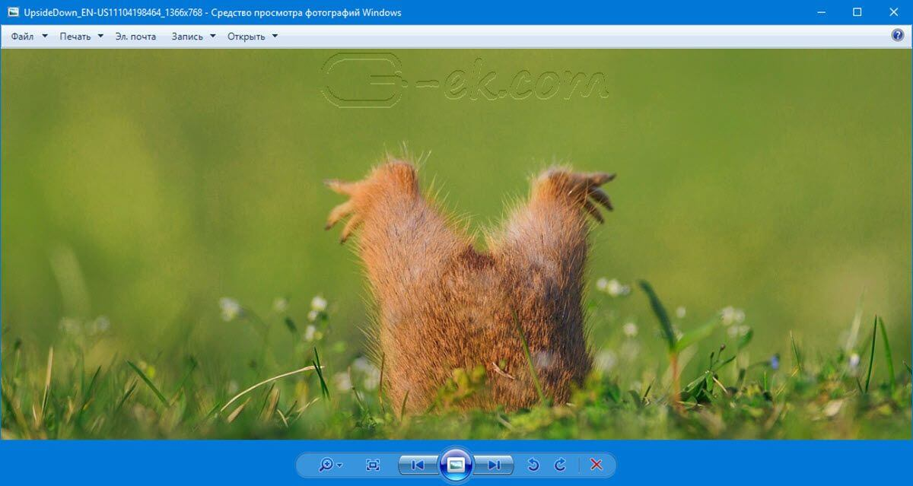

Предлагаем нашим читателям Три способа, с помощью которых, вы сможете установить классический просмотрщик для использования в качестве программы по умолчанию, для просмотра ваших любимых изображений и фотографий.
- Первый способ — позволит вам иметь под рукой готовый Reg файл, вы всегда сможете восстановить средство просмотра фотографий на нескольких компьютерах.
- Второй способ — более быстрый, просто выполните команду в Windows Powershell.
- Третий способ — с помощью приложения и библиотеки shimgvw.dll
Microsoft, не удалила Просмотрщик из Windows 10, установить в настройках Средство Просмотра фотографий Windows по умолчанию нельзя, так как оно отсутствует в списке Приложения по умолчанию. А в Классической панели управления ассоциировать с ним можно только файлы с расширением TIFF. Давайте исправим это ограничение в Windows 10 и включим всеми любимый старый, добрый «Просмотр фотографий».
Просмотр фотографий Windows может быть активирован путем редактирования реестра. Необходимо добавить набор значений для ассоциации графических файлов в Раздел реестра -
[HKEY_LOCAL_MACHINE\SOFTWARE\Microsoft\Windows Photo Viewer\Capabilities\FileAssociations].
Это можно сделать в ручную или с помощью команды Powershell.

Включить Windows Photo Viewer с помощью готового Reg файла.
Чтобы сэкономить Ваше время, ниже, я добавил уже готовый файл реестра, теперь вам нет необходимость вносить сложные правки в реестре вручную, все что нужно - загрузить архив, распаковать и запустить файл: Windows 10 Photo Viewer.reg.
Шаг 1: Загрузите архив Windows 10 Photo Viewer.zip и распакуйте его.

Шаг 2: В полученной папке, найдите и запустите файл — «ON_Windows_10_Photo_Viewer»
Шаг 3: Подтвердите запрос контроля учетных записей и добавление сведений.
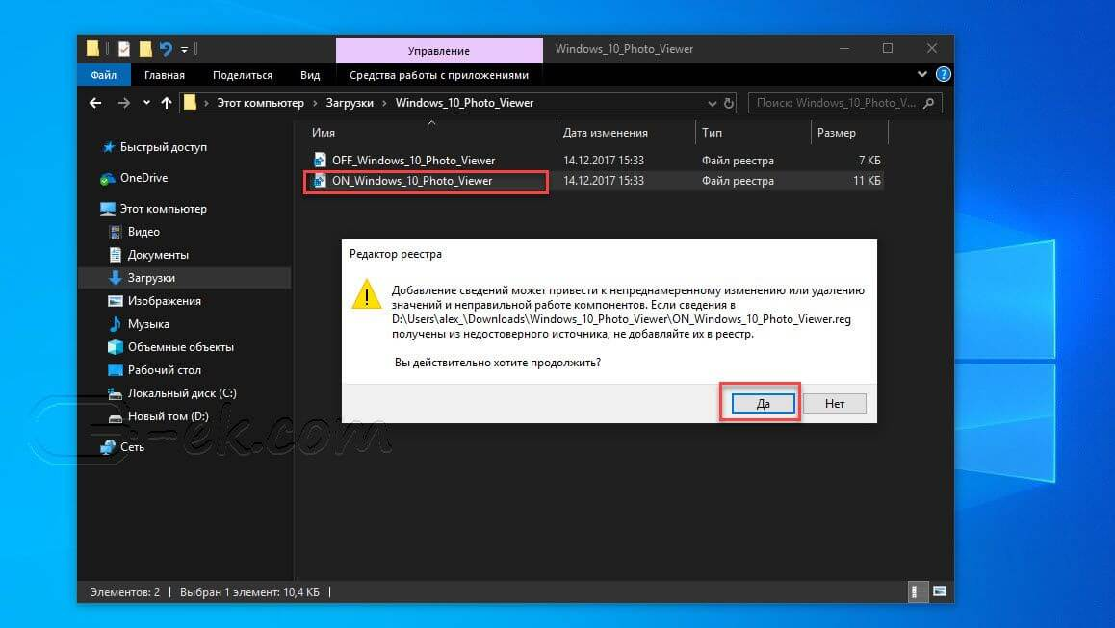
После запуска, все необходимые разделы и значения будут автоматически внесены в реестр, о чем вы будете оповещены, (см. скриншот ниже).
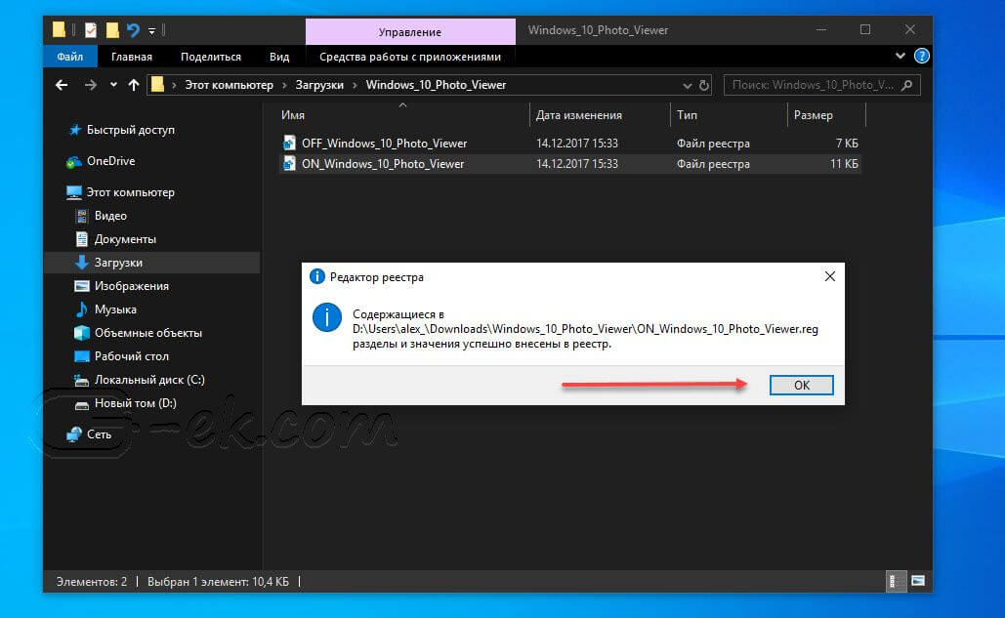
Шаг 4: Теперь откройте Параметры Windows, нажав сочетания клавиш Win + I или нажмите на значок шестеренки в меню «Пуск».
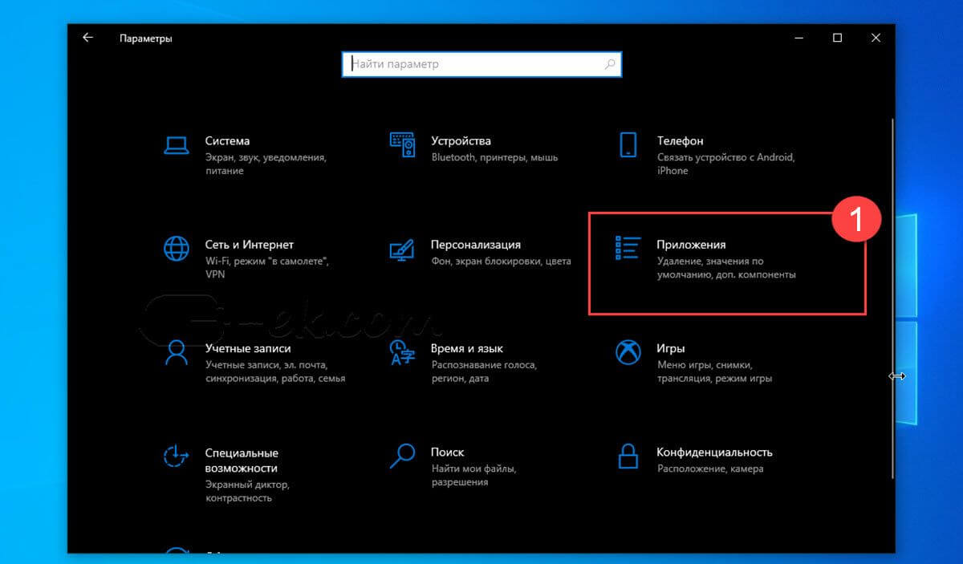

Шаг 5: Перейдите в группу настроек «Приложения» → «Приложения по умолчанию».
На открывшийся странице «Приложения по умолчанию», найдите раздел «Просмотр фотографий», нажмите на значок приложения которое используется по умолчанию и выберите в выпадающем меню «Просмотр фотографий Windows». См. скрин ниже:
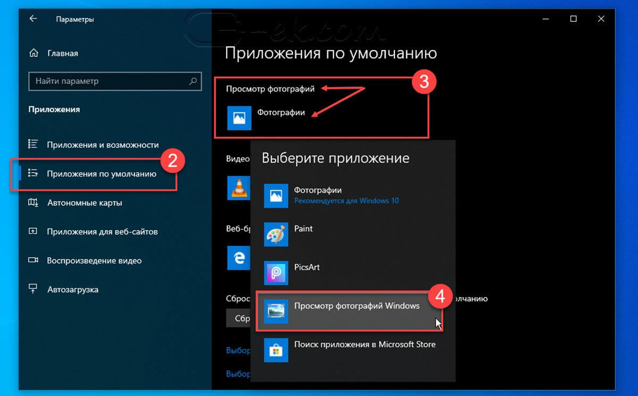
Или, вы можете кликнуть правой кнопкой мыши на любом изображении и выбрать в контекстном меню «Открыть с помощью»
В появившимся окне «Каким образом вы хотите открыть этот файл», выберите «Просмотр фотографий Windows».
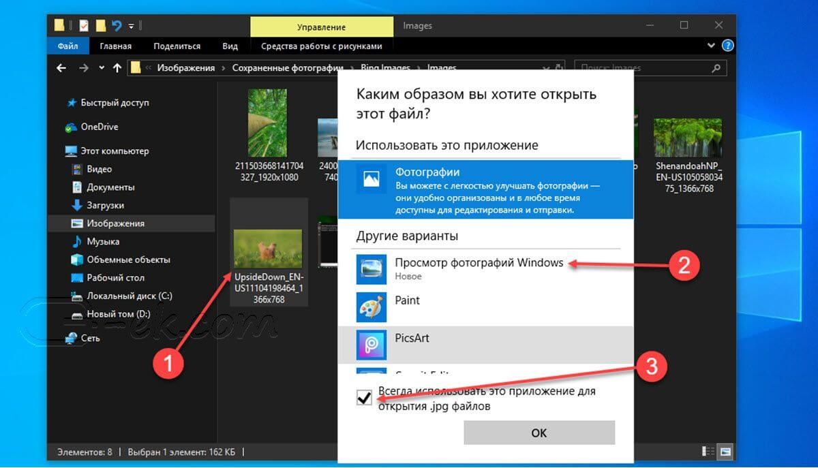
Примечание: Если вы захотите вернуть настройки по умолчанию файл отката присутствует в архиве.
Все!

Способ 2 — Включить классическое средство просмотра фотографий с помощью Powershell.
Данный способ отличается от первого, только настройкой Приложения по умолчанию, выполняется для каждого типа изображения.
Шаг 1: Кликните правой кнопкой мыши на меню «Пуск».
Шаг 2: В появившемся контекстном меню выберите Windows Powershell (администратор) — Это важно!
Шаг 3: Скопируйте и вставьте следующие команды:
Примечание: Скопируйте и вставьте все команды за один раз включая символ # и нажмите клавишу Enter.
If ( -Not ( Test-Path "Registry::HKEY_CLASSES_ROOT\Applications\photoviewer.dll")){New-Item -Path "Registry::HKEY_CLASSES_ROOT\Applications\photoviewer.dll" -ItemType RegistryKey -Force}
If ( -Not ( Test-Path "Registry::HKEY_CLASSES_ROOT\Applications\photoviewer.dll\shell")){New-Item -Path "Registry::HKEY_CLASSES_ROOT\Applications\photoviewer.dll\shell" -ItemType RegistryKey -Force}
If ( -Not ( Test-Path "Registry::HKEY_CLASSES_ROOT\Applications\photoviewer.dll\shell\open")){New-Item -Path "Registry::HKEY_CLASSES_ROOT\Applications\photoviewer.dll\shell\open" -ItemType RegistryKey -Force}
Set-ItemProperty -path "Registry::HKEY_CLASSES_ROOT\Applications\photoviewer.dll\shell\open" -Name "MuiVerb" -Type "String" -Value "@photoviewer.dll,-3043"
If ( -Not ( Test-Path "Registry::HKEY_CLASSES_ROOT\Applications\photoviewer.dll\shell\open\command")){New-Item -Path "Registry::HKEY_CLASSES_ROOT\Applications\photoviewer.dll\shell\open\command" -ItemType RegistryKey -Force}
Set-ItemProperty -path "Registry::HKEY_CLASSES_ROOT\Applications\photoviewer.dll\shell\open\command" -Name "(Default)" -Type "ExpandString" -Value "%SystemRoot%\System32\rundll32.exe `"%ProgramFiles%\Windows Photo Viewer\PhotoViewer.dll`", ImageView_Fullscreen %1"
If ( -Not ( Test-Path "Registry::HKEY_CLASSES_ROOT\Applications\photoviewer.dll\shell\open\DropTarget")){New-Item -Path "Registry::HKEY_CLASSES_ROOT\Applications\photoviewer.dll\shell\open\DropTarget" -ItemType RegistryKey -Force}
Set-ItemProperty -path "Registry::HKEY_CLASSES_ROOT\Applications\photoviewer.dll\shell\open\DropTarget" -Name "Clsid" -Type "String" -Value "{FFE2A43C-56B9-4bf5-9A79-CC6D4285608A}"
If ( -Not ( Test-Path "Registry::HKEY_CLASSES_ROOT\Applications\photoviewer.dll\shell\print")){New-Item -Path "Registry::HKEY_CLASSES_ROOT\Applications\photoviewer.dll\shell\print" -ItemType RegistryKey -Force}
If ( -Not ( Test-Path "Registry::HKEY_CLASSES_ROOT\Applications\photoviewer.dll\shell\print\command")){New-Item -Path "Registry::HKEY_CLASSES_ROOT\Applications\photoviewer.dll\shell\print\command" -ItemType RegistryKey -Force}
Set-ItemProperty -path "Registry::HKEY_CLASSES_ROOT\Applications\photoviewer.dll\shell\print\command" -Name "(Default)" -Type "ExpandString" -Value "%SystemRoot%\System32\rundll32.exe `"%ProgramFiles%\Windows Photo Viewer\PhotoViewer.dll`", ImageView_Fullscreen %1"
If ( -Not ( Test-Path "Registry::HKEY_CLASSES_ROOT\Applications\photoviewer.dll\shell\print\DropTarget")){New-Item -Path "Registry::HKEY_CLASSES_ROOT\Applications\photoviewer.dll\shell\print\DropTarget" -ItemType RegistryKey -Force}
Set-ItemProperty -path "Registry::HKEY_CLASSES_ROOT\Applications\photoviewer.dll\shell\print\DropTarget" -Name "Clsid" -Type "String" -Value "{60fd46de-f830-4894-a628-6fa81bc0190d}"
#
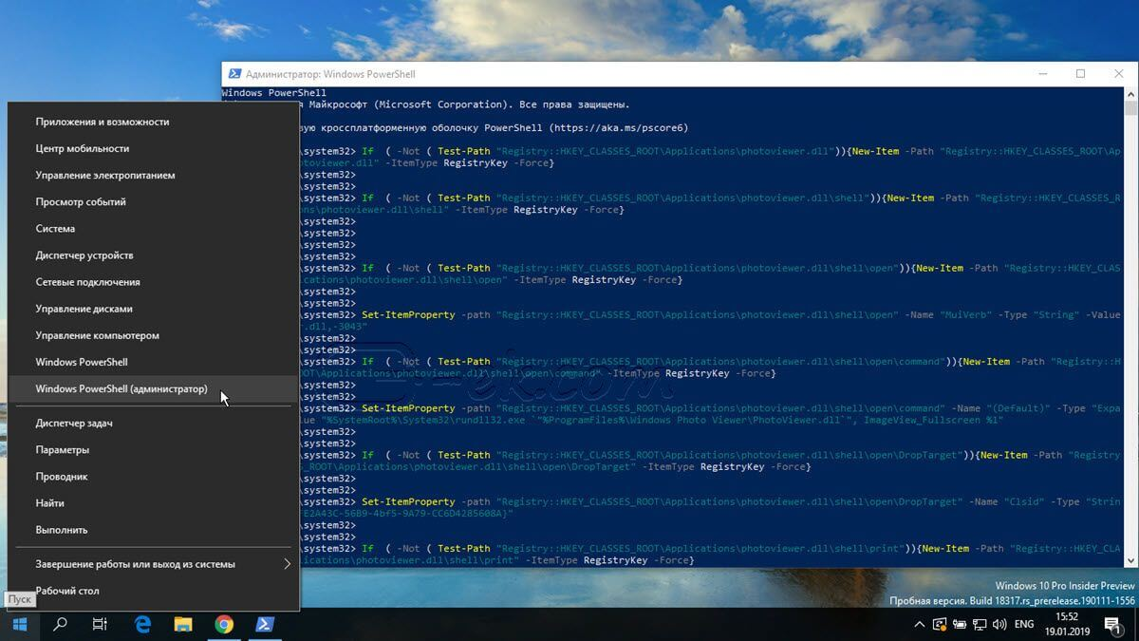
Шаг 4: После выполнения команды закройте окно Powershell и откройте папку с изображениями.
Шаг 5: Нажмите правой кнопкой мыши на любой картинке и выберите в контекстном меню «Открыть с помощью» → «Выбрать другое приложение».
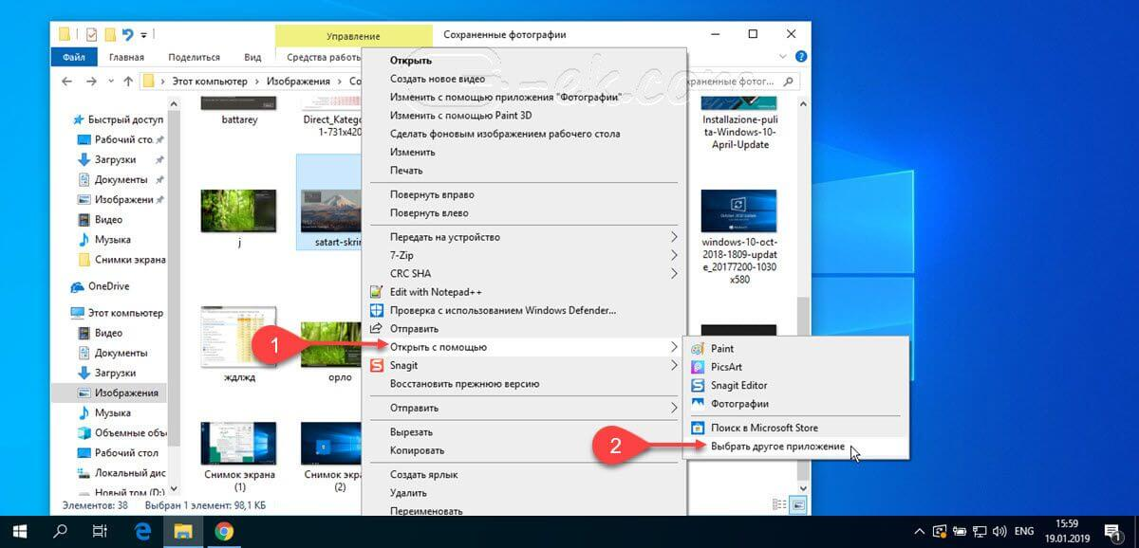
Шаг 6: В открывшимся окне Найдите и нажмите «Просмотр фотографий Windows», Для того чтобы фото и картинки открывались всегда с помощью «Средства Просмотра фотографий Windows» не забудьте поставить галочку как на скриншоте ниже:
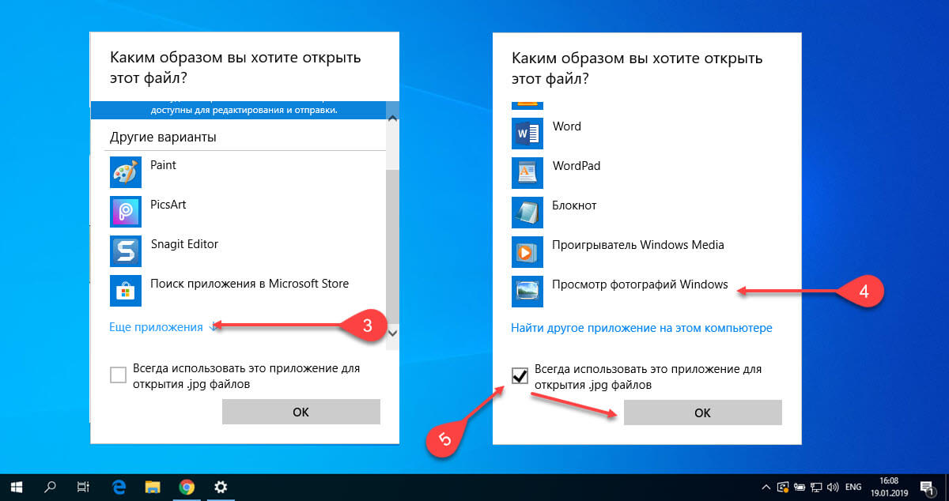
Все! вы справились, перейдите в папку с изображениями или фотографиями и дважды кликните на любой картинке, изображение откроется в «Средстве Просмотра фотографий Windows»!

Способ 3 — Как вернуть стандартный просмотрщик изображений с помощью приложения.
Поскольку способы выше работают при условии что в системе есть файл библиотеки динамической компоновки shimgvw.dll. Еще один способ вернуть средство просмотра фотографий, с помощью отдельного приложения которое уже включает в себя нужную библиотеку если ваша по какой либо причине, повреждена.
Оригинальный просмотрщик картинок в Windows — это не совсем обычное приложение. Расположено оно в библиотеке shimgvw, следовательно и запустить его напрямую нельзя — нужен как минимум rundll32.
Чтобы сделать загрузчик не нужно ничего кроме небольшого числа функций WinAPI, получилось мини-приложение не требующее установки, которое включает в себя две библиотеки shimgvw.dll из Windows 7 и XP SP3, с размером всего 502 килобайта. На выходе получаем независимый просмотрщик картинок, который можно записать на флешку и всегда иметь под рукой.
Шаг 1: Загрузите мини приложение: Средство просмотра изображений для Windows 10.
Шаг 2: Распакуйте полученный архив Sredstvo_prosmotra_fotografij.zip в любое место, я скопирую содержимое архива в корневую директорию диска С:\.
Шаг 3: Теперь, откройте папку с изображениями, кликните на одном из них правой кнопкой мыши и выберите «Открыть с помощью» → «Выбрать другое приложение».
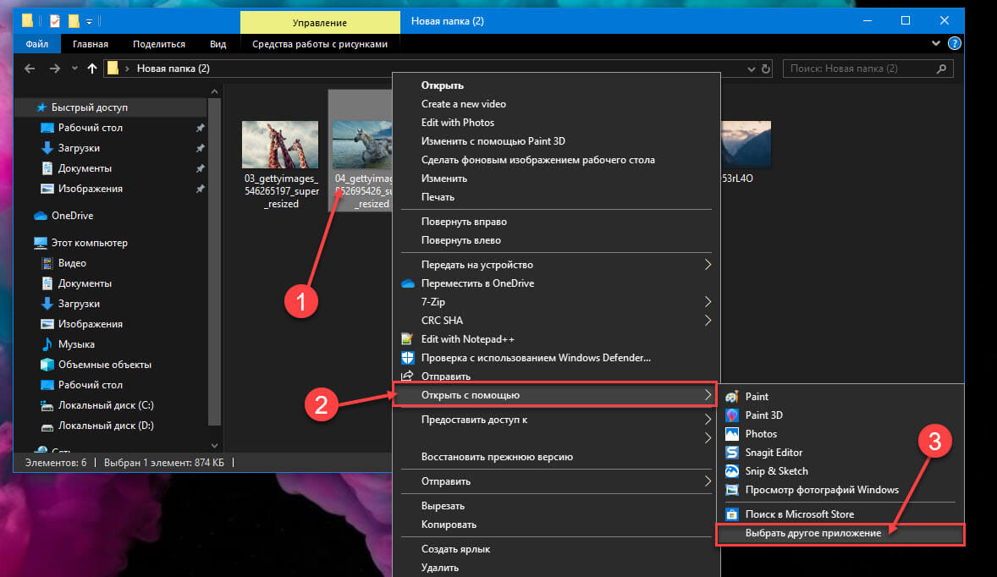
Шаг 3: В окне запроса «Каким образом вы хотите открыть этот файл» прокрутите список в самый низ и нажмите ссылку «Еще приложения».
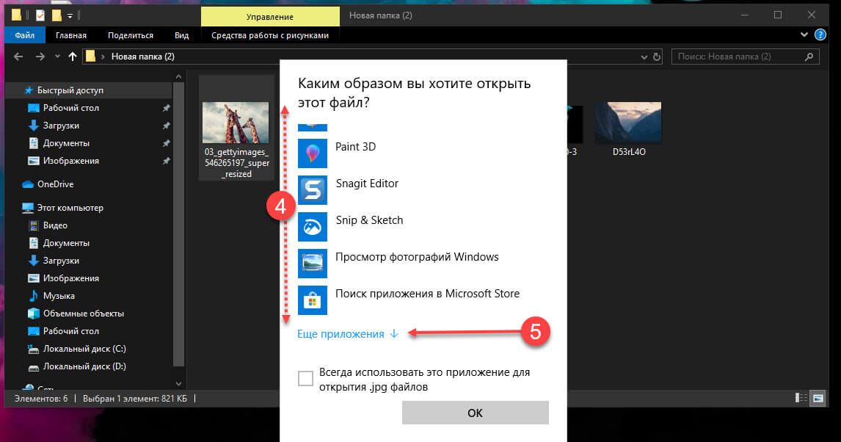
Шаг 4: В следующем окне, установите флажок для «Всегда использовать это приложение для открытия файла jpg» и нажмите ссылку «Найти другое приложение на этом компьютере».
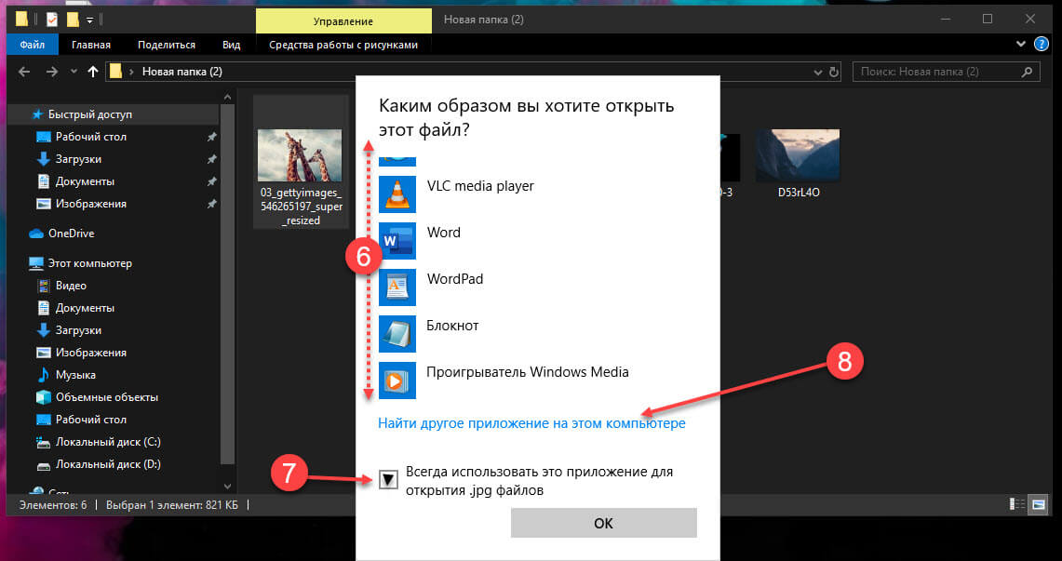
Шаг 5: Теперь перейдите в папку где вы распаковали загруженный архив (я поместил содержимое архива в корень диска С:\Sredstvo_prosmotra_fotografij), выберите файл «Средство просмотра изображений» и нажмите кнопку «Открыть».
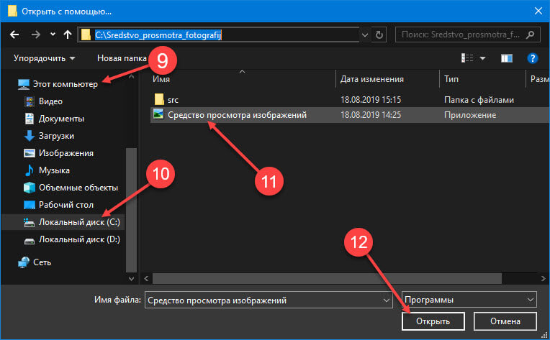
Все! Просмотрщик работает!
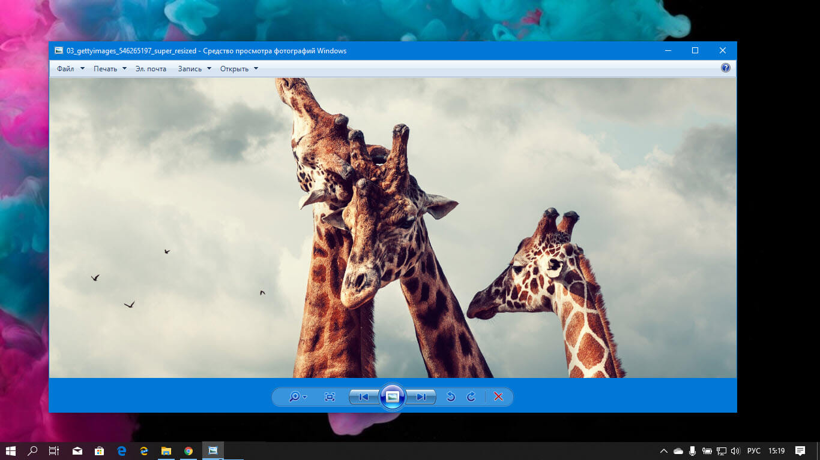
Повторите эту процедуру для таких типов файлов: .jpg, .jpeg, .png, .tiff, .bmp, .gif, .tif Вы можете настроить асоциации файлов в приложении «Параметры» перейдите «Приложения» → «Приложения по умолчанию» → «Выбор стандартных приложений для всех типов».
Для того чтобы вернуть просмотр фотографий как в XP, в нем работают анимированные гифки, вам придётся выполнить часть данного руководства, описанную выше. После выполнения, просто переименуйте в папке «Sredstvo_prosmotra_fotografij» библиотеку shimgvw.dll в Win7-shimgvw.dll, а xp-shimgvw.dll в shimgvw.dll.

